南京信息工程大学 实验（实习）报告
实验课程 数学建模 实验名称 数学模型 实验日期 4月26日 指导老师
专业 信息与计算科学（嵌入式） 年级 1 姓名 学号 得分
- - - - - - - - - - - - - - - - - - - - - - - - - - - - - - - - - - - - - - - - - - - - - - - - - - - - - - - - - - - - - - - - -
实验目的：
学习数学规划建模方法，并能够利用lingo 完成计算，并完成实验报告，对问题结果做简单分析。
实验内容：
1、教材第四章课后习题(P137)中第6、7题，应用数学规划建模、计算并完成一篇小论文。要求包括以下内容：
- 问题的提出（简要叙述问题）；
- 模型假设（对出现的数学符号必须有明确的定义）；
- 模型建立（简要说明模型建立的依据，考虑的思路，方法）；
- 模型解法与结果（写出试验过程中所使用的lingo程序或语句）；
- 模型结果的分析；

附：6、如下图所示，有若干工厂的污水经排污口流人某江，各口有污水处理站，处理站对面是居民点，工厂1上游江水流量和污水质量浓度、国家标准规定的水的污染浓度及各个工厂的污水流量和污水质量浓度均已知道,设污水处理费用与污水处理前后的质量浓度差和污水流量成正比，使每单位流量的污水下降一个质量浓度单位需要的处理费用(称处理系数)为已知处理后的污水与江水混合,流到下一个排污口之前，自然状态下的江水也会使污水质量浓度降低一个比例系数(称自净系数)，该系数可以估计.试确定各污水处理站出口的污水质量浓度，使在符合国家标准规定的条件下总的处理费用最小。

工厂1
工厂2
工厂3
处理站1
处理站2
处理站3
居民点2
居民点3
居民点1

江水

先建立一般情况下的数学模型再求解以下的具体问题:
设上游江水流量为1000*10¹²L/min,污水质量浓度为0.8mg/L，3个工厂的污水流量均为5*10¹²L/min,污水质量浓度（从上游到下游排列）（单位：mg/L）分别为100，60，50,处理系数均为1万元/（(10¹²L/min)*(mg/L)),3个工厂浓度之间的两段江面的自净系数(从上游到下游)分别为0.9和0.6，国家标准规定水的污染浓度不能超过1mg/L.
（1）为了使江面上所有地段的水污染达到国家标准，最少需要花费多少费用？
（2）如果只要求3个居民点上游的水污染达到国家标准，最少需要花费多少费用？
问题提出：
江水按顺序流过三个排污口，同时经过三个污水处理站。试设计一个方案，在满足国家排污标准的条件下，使得污水处理所花费的费用最少。
问题假设和建立
假设不考虑实际单位，直接求混合后的平均污染浓度。
模型解法及结果：
- 为了使江面上所有地段的水污染达到国家标准，最少需要花费多少费用？
MIN = 5*a1 + 5*a2 + 5*a3;
(5*(100-a1) + 1000*0.8) / 1005 < 1;
(5*(60-a2) + 1005*((5*(100-a1) + 1000*0.8) / 1005 *0.9)) / 1010 < 1;
(5*(50-a3) + 1010*((5*(60-a2) + 1005*((5*(100-a1) + 1000*0.8) / 1005 *0.9)) / 1010 *0.6)) / 1015 < 1;
结果：
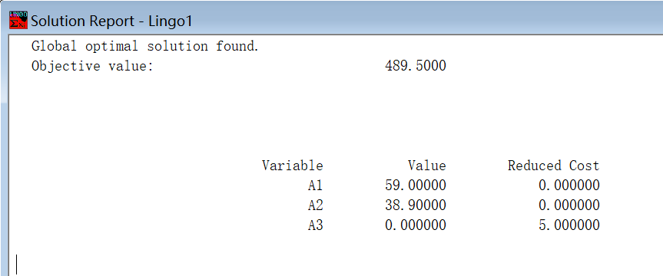
结果分析：
在第一个处理站使污水下降到（100-59）mg/L, 在第二个处理站使污水下降到（60-38.9）mg/L，第三个处理站不处理，此时花费最少，为489.5万元。
- 如果只要求3个居民点上游的水污染达到国家标准，最少需要花费多少费用？
MIN = 5*X1 + 5*X2 + 5*X3;
(5*(100-X1) + 1000*0.8) / 1005 * 0.9 < 1;
(5*(100-X2) + 1005*(5*(100-X1) + 1000*0.8) / 1005 * 0.9) / 1010 * 0.6 < 1;
结果：
MIN = 5*a1 + 5*a2 + 5*a3;
(5*(100-a1) + 1000*0.8) / 1005 * 0.9 < 1;
(5*(100-a2) + 1005*(5*(100-X1) + 1000*0.8) / 1005 * 0.9) / 1010 * 0.6 < 1;

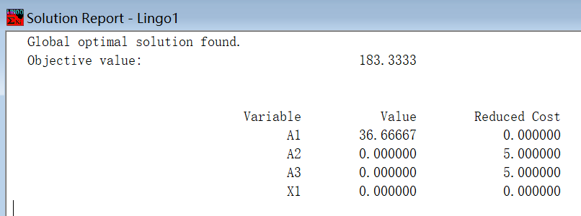
结果分析：
在第一个处理站使污水下降到（100-36.6667）mg/L,第二、三个处理站不处理，此时花费最少，为183.333万元。

7、生产裸铜线和塑包线的工艺如下图所示：

裸铜线
联合机
塑包线
拉丝机
塑包机
塑包线

某厂现有Ⅰ型拉丝机和塑包机各一台，生产两种规格的裸铜线和相应的两种塑包线，没有拉丝塑包联合机（简称联合机）．由于市场需求扩大和现有塑包机设备陈旧，计划新增Ⅱ型拉丝机或联合机（由于场地限制，每种设备最多1台），或改造塑包机，每种设备选用方案及相关数据如下表：

 | 拉丝机 |  | 塑包机 |  | 联合机
 | 原有Ⅰ型 | 新购Ⅱ型 | 原有 | 改造 | 新购
方案代号 | 1 | 2 | 3 | 4 | 5
所需投资/万元 | 0 | 20 | 0 | 10 | 50
每小时运行费用/元 | 5 | 7 | 8 | 8 | 12
每年固定费用/万元 | 3 | 5 | 8 | 10 | 14
规格1生产效率/（m/h） | 1000 | 1500 | 1200 | 1600 | 1600
规格2生产效率/（m/h） | 800 | 1400 | 1000 | 1300 | 1200
废品率/% | 2 | 2 | 3 | 3 | 3
每千米废品损失/元 | 30 | 30 | 50 | 50 | 50

已知市场对两种规格裸铜线的需求分别为3000km和2000km，对两种规格塑包线的需求分别为10000km和8000km．按照规定，新购及改进设备按每年5％提取折旧费，老设备不提；每台机器每年最多只能工作8000h．为了满足需求，确定使总费用最小的设备选用方案和生产计划？
提出问题：
在不超过规定工作时间，符号生产条件限制的情况下，根据不同的需求，设计方案使得总费用最小。
代码：
min = (20*M2+10*M4+50*M5)*1.05*10^4
+
(((X11+X12)*5+30000)*M1+((X21+X22)*7+50000)*M2+((X31+X32)*8+80000)*M3+((X41+X42)*8+100000)*M4+((X51+X52)*12+140000)*M5)
+
((1*X11+0.8*X12)*M1+(1.5*X21+1.4*X22)*M2)*0.02*30+((1.2*X31+1*X32)*M3+(1.6*X41+1.3*X42)*M4+(1.6*X51+1.2*X52)*M5)*0.03*50;

(1*X11*M1+1.5*X21*M2)*0.98 > 3000+(1.2*X31*M3+1.6*X41*M4);
(0.8*X12*M1+1.4*X22*M2)*0.98 > 2000+(1*X32*M3+1.3*X42*M4);
(1.2*X31*M3+1.6*X41*M4+1.6*X51*M5)*0.98 > 10000;
(1*X32*M3+1.3*X42*M4+1.2*X52*M5)*0.98 > 8000;

X11+X12 < 8000*M1;
X21+X22 < 8000*M2;
X31+X32 < 8000*M3;
X41+X42 < 8000*M4;
X51+X52 < 8000*M5;

M1 = 1;
M2 <=1;
M3+M4 <=1;
M5 <= 1;
@GIN(M1);
@GIN(M2);
@GIN(M3);
@GIN(M4);
@GIN(M5);

结果：
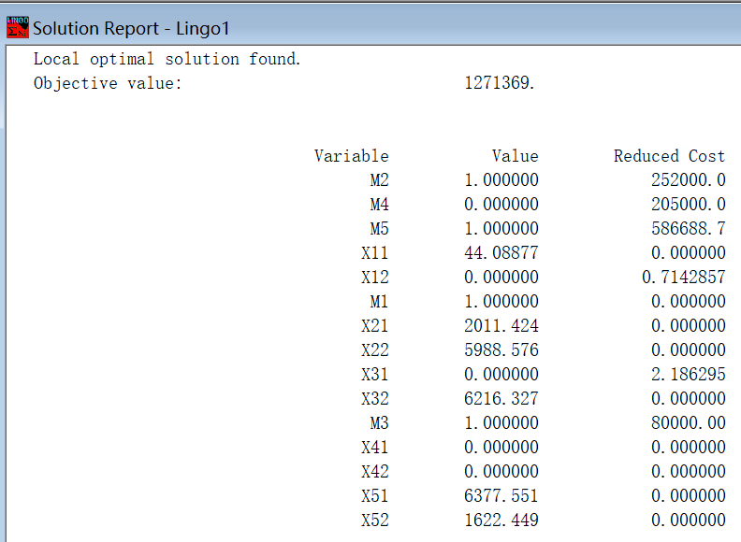
结果分析：
投资方案是购入新购Ⅱ型拉丝机和新购联合机。
新购Ⅱ型和新购联合机的效率较高；

